第２１号
令和４年３月
＜弥生＞

寒い冬が終わり、次第に草木が若々しく元気に芽吹いていくという「弥生３月」です！でも、三寒四温の言葉通り、寒い日もあります…季節の変わり目、体調には充分お気を付けください。
さて、このたび、多くのサロンから、令和４年度実施届出書と、サロン活動に関するアンケートをご提出いただきました。ありがとうございました。m(__)m個々にもお返事させていただきましたが、内容につきましては、改めてお伝えしたいと思います。
4月には新年度スタート！不明な点や心配なことがありましたらご相談ください。

新型コロナ・・・サロンで気を付けてほしいこと・・・
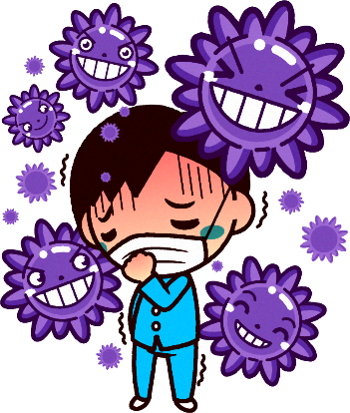  オミクロン変異ウイルスは「かぜ程度の症状」とはいえません！ | 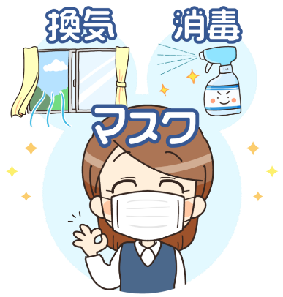  引き続き、ワクチン接種・３密を避ける・マスク着用・手指消毒などの対策をしていきましょう！ | 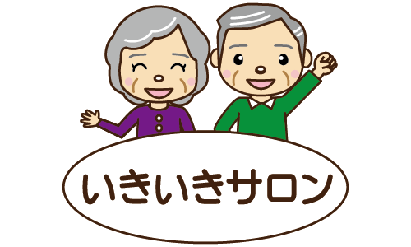  サロン開催時には、出欠名簿を作ることが大切です！  名簿  連絡  もしかして、  濃厚接触者になるかも？
特に、マスクを外す場面では注意が必要ですね！
コロナは、飛沫感染が主な感染経路となります。
そのため、サロン活動では、水分補給以外の飲食は
控えていただくお願いを継続しています。
サロン開催については、以前にお配りした「サロン活動を実施いただく際のポイント」を参考に、新しい生活様式、施設等の利用ルールに従い、感染予防に取り組み、各地域に合わせ検討ください。

助成金を利用して
加入されたサロンも
ありますよ！✍
☚詳細は、新年度になりましたらお知らせいたします。
㊟新型コロナウイルス感染症等の特定感染症は補償されません。加入日のケガ等が対象です。
ボランティア行事用保険
「ボランティア行事用保険」は、行事の主催者が行事に対して加入する保証制度です。行事の参加者全員の人数で加入・最低保険料５６０円です。
サロンでのお出掛けなどを行う前に加入していただけると安心です。どんなに気をつけていても、不慮の事故が起きる場合があります。
参加者とボランティアの安心のために、保険に入っていると安心です。
新年度
おすすめ
😄月1回、おんなんしょばっかで、楽しんでペタンクして
いたんだて～！そいがらろも、４月からおとこんしょも
しることになったすけ、道具がたらんくなってしもたん
だて！こんだしる時、貸してもらわいるろっか？！

☛「なじょ～も！なじょ～も!! (#^.^#)」
事前にサンパルコにご予約下さい！電話でもOKですよ！
コロナ禍では、心身の機能低下のサイン【フレイル】に早めに気づき、改善していく心がけが大切です。ふれあい・いきいきサロンでも、みんなで運動することによって、フレイル予防につなげることができますね！

【フレイル】とは・・・
高齢期に心身の機能が衰えた状態をいいます。
「健康な状態」と「介護が必要な状態」の中間
の段階で、要介護になる危険があります。
しかし、早めに生活習慣を見直せば、健康な状
態に戻ることができます。
😌おとこしょにも多く参加してもらいたいろも、他のサロンはなじんが～ろっか？
😌高齢化になってきたすけ、お客様やボランティアがご～ぎすくのうなってしもて…それくっさ、おおごったて！若い人も入らんっけんせつないて～！

☛「そ～らいの～。いちげ～に言わんね～ろも…(@_@)」
町内会長さんが代表になっているサロンもあります！そうすると、おのずと男性もたくさんボランティアとしても関わっているようです。
中之島友愛クラブと一緒に活動しているサロンもあります。
あと、援助員さんからも入っていただいたり、上記、ペタンク等（運動）を取り入れたりしているサロンもありますよ！
👨サロンのことで、お話しいただいたあんなこと・こんなこと👩

